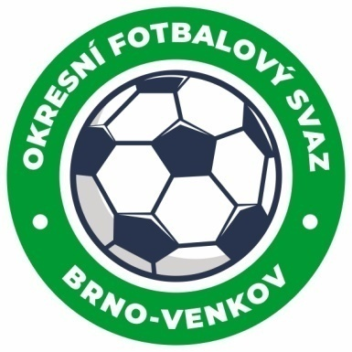
Fotbalová asociace České republiky
Okresní fotbalový svaz Brno – venkov
Vídeňská 9, 639 00 BRNO
Tel.: 543 254 963 mobil: 543 254 131
E-mail: brno-venkov@fotbal.cz
http://www.fotbalbrno-venkov.cz/

ZÁPIS č. 9 z jednání KOMISE ROZHODČÍCH
OFS BRNO-VENKOV konané dne 24. 11. 2022

Přítomni: Ladislav Kundelius, Antonín Kříž, Tomáš Koláček
Omluven: Radek Kocán, Lukáš Raplík,Oujezdský Jan
Místo konání: sídlo OFS Brno-venkov, ulice Vídeňská 9, Brno

1. Došlá pošta
- Úřední zprávy JmKFS č. 17, 18.
- Zápis STK č.17-18.
- Zápis DK 13.
- Ostatní došlá pošta.

2. Rozhodnutí a průběh jednání KR
- Na KR se dostavil nový rozhodčí Malík Pavel ID 03081638 , a dále Kuchař Tadeáš ID 02101575 kteří budou po proškolení přidáni na nominační listinu pro jaro 2023 a jsou zařazeni do adresáře R.
- VV OFS Brno venkov schválil návrh KR na postup do krajských soutěží rozhodčí : Suchý Matěj a Večeřa David.
- KR projednala nedostatky rozhodčích v ZoU, tabulka trestných bodů byla uzavřena a je k nahlédnutí u pana Kříže.
- Rozhodčím kteří překročili hranici 3 trestných bodů ,budou jejich nedostatky projednány na školení R pro jarní část soutěže 2022-23.Těchto rozhodčích je celkem 11.
- KR kladně vyhodnotila turnaj rozhodčích v Ivančicích, výsledky turnaje byly publikovány na stránkách OFS.
- Na základě schválených termínů a pozvánek na turnaje rozhodčích v Lužicích /OFS Hodonín/ 17.12.2022 v 8.30 hod.Valtice /OFS Břeclav/ 14.1.23 8.30 hod , dále v Brně Hala Vodova /MěFS Brno/ 28.1. 2023. za KR odpovědná osoba p.Kundelius a p.Kříž.
- KR rozhodla o termínu školení rozhodčích pro jarní sezonu 2023 a sice 25.2.2023 v Ořechově restaurace u Rybníčku zahájení 8.30 hod. KR upozorňuje a žádá všechny rozhodčí o plnou účast na školení.Termín je sdělen v dostatečném předstihu!!
- V měsíci únoru proběhne mimořádné školení mladých a začínajících rozhodčích,termín bude včas sdělen.

Jednání KR bylo ukončeno v 18,00 hod.
Termín příštího zasedání KR: čtvrtek 19.1. 2023 od 14:30 v sídle OFS Brno-venkov.

V Brně dne 24. 11. 2022

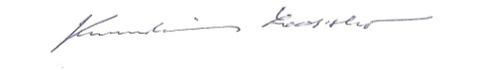
Zapsal: Ověřil:
Tomáš Koláček Ladislav Kundelius
člen KR OFS Brno-venkov předseda KR OFS Brno-venkov

